Actividades divulgación Proyecto AGROALNEXT_2022
Lugar | - AULA MAGNA FACULTAD DE FILOSOFÍA Y LETRAS DE LA UNIVERSIDAD DE CÁDIZ, AV. DR. GÓMEZ, 1. 11003 - CÁDIZ  - AULARIO LA BOMBAEDIFICIO CONSTITUCIÓN 1812, PASEO CARLOS III, 3. 11003 - CÁDIZ
Localidad | Cádiz
Provincia | Cádiz
Fecha | 4 al 7 de junio de 2024
Proyecto: | Co- Fruit Monitor
Código proyecto | AGROALNEXT/2022/046
Grupo de investigación |     Global Change Unit, Universitat de València

INFORME DE LA ACTIVIAD:
El XX Congreso de la Asociación Española de Teledetección , celebrado este año en Cádiz, es un congreso que en el 2024 se celebra con el lema: Teledetección y Cambio global: retos y oportunidades para un crecimiento azul. Se realiza un poster titulado: Seguimiento mediante teledetección de la plaga de Delottococcus aberiae en naranjos.
Además, también se publicará un proceeding con el mismo título.

FOTOS DE LA ACTIVIDAD:
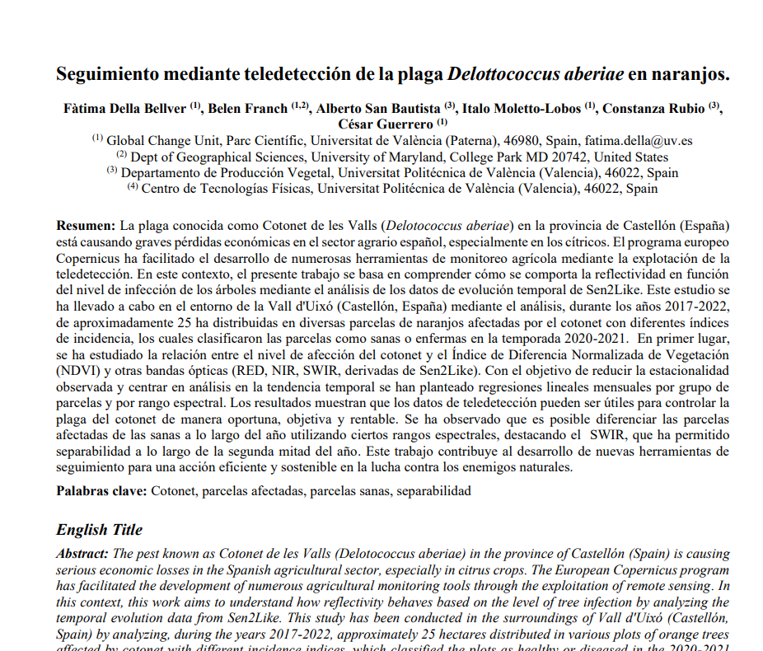

Poster presentado:
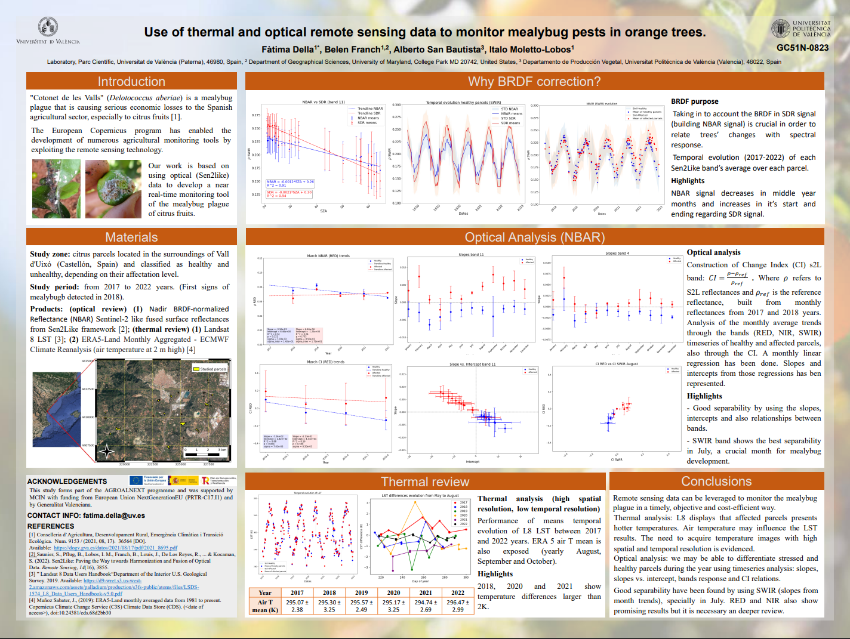

Y para que conste a los efectos oportunos

Firma del IP1.

